

**Pressemappe**

**66. IAA Nutzfahrzeuge**

**Hannover 2016**

**Inhalt**

* **Hankook wird Erstausrüster bei Scania**
* **Hankook mit 36 Größen in der Erstausrüstung bei MAN**
* **Hankook Tire baut mit zusätzlichen Größen sein Reifenangebot in der Erstausrüstung bei Premium-Trucks weiter aus**
* **Hankook präsentiert mit e-cube Blue eine ultra-kraftstoffeffiziente Reifenfamilie für den Fernverkehr**
* **Hankook SmartTouring:** Neue hochmoderne Bereifung für Fernreisebusse
* **Hankook SmartFlex AH35 und SmartFlex DH35:** Lkw-Ganzjahresreifen für den Regionalverkehr und Gewinner des Red Dot Awards 2016
* **Hankook SmartFlex AH31/DH3/TH31:** Allround-Talente für die Ganzjahresbereifung
* **Hankook AL10+ e-cube MAX:** Niederquerschnittgrößen für die Lenkachse
* **Hankook SmartControl AW02:** Lkw-Winterreifen zum Einsatz auf der

Lenkachse und als Rundumbereifung

* **Hankook SmartControl DW07:** Winterspezialist für die Antriebsachse
* **Hankook SmartControl TW01:** Neuer Winterspezialist für die Trailerbereifung
* **Hankook SmartWork Serie:** Robust und langlebig für Straße/Gelände
* **Hankook TH22:** Trailerbereifung für Tieflader-Transporte

**Hankook wird Erstausrüster bei Scania**

**Reifenhersteller Hankook wird künftig Erstausrüster für verschiedene Scania Schwerlast-Lkw und Busse. Scania mit Sitz im schwedischen Södertälje gehört zur Volkswagen Truck & Bus GmbH und zählt zu den weltweit führenden Anbietern von schweren Lastwagen und Bussen für unterschiedlichste Transportanwendungen und zur Personenbeförderung. Scania gehört zudem zu den führenden Herstellern von Industrie- und Schiffsmotoren. Der Anteil an Dienstleistungs- und Finanzierungsangeboten, die dem Kunden kosteneffiziente Transportlösungen und maximale Fahrzeugverfügbarkeit garantieren, steigt stetig. Hankook wird ab November 2016 unter anderem für die kürzlich optimierten Scania Euro-6-Modelle seine für europäische Einsatzbedingungen adaptierten, umweltfreundlichen und wirtschaftlichen Lkw-Reifenlinien e-cube MAX für den Fernverkehr und SmartFlex als Ganzjahresreifen für die Mittelstrecke sowie ab 2017 auch die Lkw-Reifenlinie für den Baustelleneinsatz SmartWork an die Produktionsstandorte des Nutzfahrzeugherstellers in Schweden liefern.**

***Hannover/Neu-Isenburg, Deutschland, 21. September, 2016*** – Premium Reifenhersteller Hankook wird künftig unter anderem in die Erstausrüstung an Scania liefern. Scania ist Teil des Volkswagen Konzerns, einem der größten Erstausrüstungs-Kunden von Hankook weltweit. Das Erstausrüstungsgeschäft mit Hankook Lkw-Reifen für Scania konzentriert sich auf Europa und wird zunächst 18 Dimensionen im 22,5 Zoll-Bereich umfassen. Die neue Erstausrüstungskooperation mit Scania ist damit schon die zweite innerhalb des Volkswagenkonzerns im Bereich der schweren Nutzfahrzeuge. Seit 2014 liefert Hankook bereits für verschiedene Modelle innerhalb dieses Segments an die MAN Truck & Bus GmbH.

„Die Zusammenarbeit mit Scania in der Erstausrüstung ist für unsere Produkte ein echter Qualitätsbeweis, da die e-cube MAX-, SmartFlex- und SmartWork-Linien die strengen Vorgaben der Scania-Ingenieure besonders im Hinblick auf Leistungsfähigkeit, Effizienz und Nachhaltigkeit erfüllen konnten“, so Ho-Youl Pae, Hankooks Europa-Chef.

Vorgesehen ist die Ausrüstung aller von Scania produzierten Lkw und Busse in Europa. Zum Einsatz kommen Bereifungen der rollwiderstandsoptimierten e-cube MAX Linie für den internationalen Fernverkehr, die neue SmartFlex-Ganzjahresreifenlinie für den flexiblen Einsatz zwischen Fern- und Verteilerverkehr sowie Baustellen- und Offroad-Profile der SmartWork-Reihe. Speziell adaptiert für den Einsatz auf Fahrzeugen der EURO 6-Emissionsklasse, heben sich die vorgesehenen Profile für die Lenk- und Antriebsachse insbesondere in den Bereichen Umweltfreundlichkeit und Laufleistung – relevant für die in der Nutzfahrzeug-Erstausrüstung wichtige TCO (Total Cost of Ownership) – hervor.

|  |  |  |  |  |  |  |
| --- | --- | --- | --- | --- | --- | --- |
| **Profil** | **Größe** | **LI** | **Kennzeichnung** |  | **M+S** | **Verfüg- barkeit** |
| **AL10+** | 315/80R22.5 | 156/150L (154/150M) | B/B/W1 70dB | - | - | 🗹 |
| 315/70R22.5 | 156/150L | B/B/W1 70dB | - | - | 🗹 |
| 315/60R22.5 | 154/148L | C/B/W1 70dB | - | - | 🗹 |
| **DL10+** | 315/80R22.5 | 156/150L (154/150M) | C/C/W1 73dB | 🗹 | 🗹 | 🗹 |
| 315/70R22.5 | 154/150L | C/C/W1 73dB | 🗹 | 🗹 | 🗹 |
| 315/60R22.5 | 152/148L | C/C/W1 73dB | 🗹 | 🗹 | 🗹 |
| **AL10** | 295/60R22.5 | 150/147K  (149/146L) | C/C/W1 70dB | - | - | 🗹 |
| 295/80R22.5 | 152/148M (154/149L) | C/C/W1 70dB | - | - | 🗹 |
| 385/55R22.5 | 158L (160K) | B/C/W1 70dB | - | - | 🗹 |
| **DL10** | 295/80R22.5 | 152/148M | C/C/W2 75dB | - | 🗹 | 🗹 |
| 295/60R22.5 | 150/147K (149/146L) | D/C/W2 75dB | - | 🗹 | 🗹 |
| **AH31** | 295/80R22.5 | 152/148M | C/B/W1 73dB | 🗹 | 🗹 | 🗹 |
| 315/70R22.5 | 156/150L | C/B/W1 67dB | 🗹 | 🗹 | 🗹 |
| 315/80R22.5 | 156/150L | C/B/W1 73dB | 🗹 | 🗹 | 🗹 |
| **DH31** | 295/80R22.5 | 152/148M | D/C/W2 75dB | 🗹 | 🗹 | 🗹 |
| 315/80R22.5 | 156/150L | D/C/W2 75dB | 🗹 | 🗹 | 🗹 |
| 315/70R22.5 | 154/150L | D/C/W2 75dB | 🗹 | 🗹 | 🗹 |
| **AH15** | 385/65R22.5 | 160K | C/B/W1 70dB | - | - | 🗹 |

**###**

**Hankook mit 36 Größen in der Erstausrüstung bei MAN**

**Reifenhersteller Hankook ist bereits Erstausrüster für verschiedene MAN Fernverkehr-Lkw. Zur 66. IAA Nutzfahrzeuge in Hannover präsentiert der Reifenhersteller 19 neue Dimensionen in seinem Original Equipment Portfolio für den Bus- und Lkw-Hersteller. Hankook liefert neue Größen; unter anderem in seinen für europäische Einsatzbedingungen adaptierten, umweltfreundlichen und wirtschaftlichen Lkw-Reifenlinien e-cube MAX, SmartFlex und SmartWork für verschiedene MAN Modelle an die Produktionsstandorte des Münchener Lkw-Herstellers in Deutschland, Österreich und Polen. Die MAN Truck & Bus AG ist Teil des Volkswagen Konzerns, einem der größten Erstausrüstungskunden von Hankook weltweit. Das Erstausrüstungsgeschäft mit Hankook Lkw-Reifen für MAN umfasst jetzt insgesamt 36 Dimensionen im 17,5; 19,5; 22,5 und 24 Zoll-Bereich.**

***Hannover/Neu-Isenburg, Deutschland, 21. September, 2016*** –Premium-Reifenhersteller Hankook ist bereits mit 36 Dimensionen in der Erstausrüstung bei MAN gelistet. Auf der 66. IAA Nutzfahrzeuge präsentiert das Unternehmen 19 neue Dimensionen verschiedener Lkw-Reifenlinien von Hankook wie die e-cube MAX-, SmartFlex- und SmartWork-Serie. Die Kooperation zwischen dem Nutzfahrzeugspezialisten und Reifenhersteller erfolgt bereits seit dem ersten Quartal 2015. Ho-Youl Pae, Hankook Europa-Chef: „Die Ausweitung des Erstausrüstungsgeschäfts im Nutzfahrzeugsegment mit MAN ist strategisch gesehen für uns von großer Bedeutung, da wir nun auch weitere Profile und Dimensionen für die leichten bis mittelschweren Lkw von MAN anbieten können.“

Die Ausrüstung umfasst die vielfach ausgezeichneten MAN Fahrzeug-Serien TGX, TGS, TGM und TGL für den nationalen und internationalen Fern-, Verteiler- und Baustellenverkehr. Zum Einsatz kommen bei den Bereifungen die bewährte e-cube MAX Linie für den internationalen Fernverkehr, die neue SmartFlex-Ganzjahresreifenlinie für den flexiblen Einsatz zwischen Fern- und Verteilerverkehr sowie Baustellenprofile der SmartWork-Reihe. Speziell adaptiert für den Einsatz auf Fahrzeugen der EURO 6-Emissionsklasse, können die vorgesehenen Profile – jeweils als spezielle Lenk- und Antriebsachsversionen insbesondere in den Bereichen Umweltfreundlichkeit und Laufleistung punkten. Dies ist auch im Hinblick auf die in der Erstausrüstung wichtige TCO (Total Cost of Ownership) relevant.

Eine Besonderheit im Erstausrüstungsportfolio von Hankook bei MAN sind die neu hinzugekommenen Größen im Niederquerschnittssegment. Der Premium-Reifenhersteller zeigt damit, dass er bereits den aktuellen Markttrend, die wachsende Bedeutung an Niederquerschnittsgrößen im Lkw-Geschäft, in sein Portfolio integriert hat.

*Hankook in der Erstausrüstung bei MAN:*

|  |  |  |  |  |  |  |  |
| --- | --- | --- | --- | --- | --- | --- | --- |
| **Profil** | **Größe** | **Modell** | **LI** | **Kennzeichnung** |  | **M+S** | **Verfügbarkeit** |
| **AL10+** | 315/80R22.5 | TGX | 156/150L (154/150M) | B/B/W1 70dB | - | - | 🗹 |
| 315/70R22.5 | TGX | 156/150L | B/B/W1 70dB | - | - | 🗹 |
| 315/60R22.5 | TGX | 154/148L | C/B/W1 70dB | - | - | 🗹 |
| 355/50R22.5 | TGX | 156L | C/B/W2 76dB | - | - | Oktober 2016 |
| **DL10+** | 315/80R22.5 | TGX | 156/150L (154/150M) | C/C/W2 75dB | 🗹 | 🗹 | 🗹 |
| 315/70R22.5 | TGX | 154/150L  (152/148M) | C/C/W2 75dB | 🗹 | 🗹 | 🗹 |
| 315/60R22.5 | TGX | 152/148L | C/C/W2 75dB | 🗹 | 🗹 | 🗹 |
| **AL10** | 295/60R22.5 | TGX | 150/147K  (149/146L) | C/C/W1 70dB | - | - | 🗹 |
| 295/80R22.5 | TGX | 152/148M | C/C/W1 70dB | - | - | 🗹 |
| 385/55R22.5 | TGX | 158L (160K) | B/C/W1 70dB | - | - | 🗹 |
| **DL10** | 295/80R22.5 | TGX | 152/148M | C/C/W2 75dB | - | 🗹 | 🗹 |
| 295/60R22.5 | TGX | 150/147K (149/146L) | D/C/W2 75dB | - | 🗹 | 🗹 |
| **AH31** | 295/80R22.5 | TGM & TGS | 152/148M | C/B/W1 72dB | 🗹 | 🗹 | 🗹 |
| 315/70R22.5 | TGM & TGS | 156/150L | C/B/W2 73dB | 🗹 | 🗹 | 🗹 |
| 315/80R22.5 | TGM & TGS | 156/150L  (154/150M) | C/B/W2 73dB | 🗹 | 🗹 | 🗹 |
| 385/65R22.5 | TGM & TGS | 160K | C/B/W1 69dB | 🗹 | 🗹 | Oktober 2016 |
| 315/60R22.5 | TGM & TGS | 154L | C/B/W1 75dB | 🗹 | 🗹 | Oktober 2016 |
| **DH31** | 295/80R22.5 | TGM & TGS | 152/148M | D/C/W2 75dB | 🗹 | 🗹 | 🗹 |
| 315/80R22.5 | TGM & TGS | 156/150L  (154/150M) | D/C/W2 75dB | 🗹 | 🗹 | 🗹 |
| 315/70R22.5 | TGM & TGS | 154/150L | D/C/W2 75dB | 🗹 | 🗹 | 🗹 |
| 315/60R22.5 | TGM & TGS | 154/148L  (152/148L) | D/C/W2 75dB | 🗹 | 🗹 | Oktober 2016 |
| **AH11** | 215/75R17.5 | MAN TGL | 128/126M | D/C/W1 67dB | - | - | Oktober 2016 |
| 235/75R17.5 | MAN TGL | 132/130M | D/C/W1 67dB | - | - | Oktober 2016 |
| 265/70R19.5 | MAN TGL | 140/138M | C/C/W1 67dB | - | - | Oktober 2016 |
| 285/70R19.5 | MAN TGL | 145/143M | C/B/W1 67dB | - | - | Oktober 2016 |
| **DH05+** | 215/75R17.5 | MAN TGL | 126/124M | D/C/W1 67dB | - | 🗹 | Oktober 2016 |
| 235/75R17.5 | MAN TGL | 132/130M | E/B/W2 75dB | - | 🗹 | Oktober 2016 |
| 265/70R19.5 | MAN TGL | 140/138M | D/B/W2 75dB | - | 🗹 | Oktober 2016 |
| 285/70R19.5 | MAN TGL | 145/143M | D/C/W2 75dB | - | 🗹 | Oktober 2016 |
| **AM06** | 325/95R24 | MAN TGS | 162/160K | D/C/W2 72dB | - | 🗹 | Oktober 2016 |
| **DM06** | 325/95R24 | MAN TGS | 162/160K | D/B/W1 67dB | - | 🗹 | Oktober 2016 |
| **AM15+** | 385/65R22.5 | MAN TGS | 158L | D/C/W2 73dB | - | 🗹 | Oktober 2016 |
| **AM09** | 315/80R22.5 | MAN TGS | 156/150K | D/C/W1 70dB | - | 🗹 | Oktober 2016 |
| 13R22.5 | MAN TGS | 156/150K | D/C/W2 74dB | - | 🗹 | Oktober 2016 |
| **DM09** | 315/80R22.5 | MAN TGS | 156/150K | D/C/W1 68dB | - | 🗹 | Oktober 2016 |
| 13R22.5 | MAN TGS | 156/150K | D/C/W2 75dB | - | 🗹 | Oktober 2016 |

**###**

**Hankook Tire baut mit zusätzlichen Größen sein Reifenangebot in der Erstausrüstung**

**bei Premium-Trucks weiter aus**

**Im Rahmen der 66. IAA Nutzfahrzeuge präsentiert Hankook für den europäischen Markt seine Premium-Lkw-Reifen der e-cube MAX, SmartFlex und SmartWork-Serie, die mittlerweile in mehr als 42 Größen unter anderem für die komplette Mercedes-Benz Actros- und Atego-Baureihe eingesetzt werden. Damit hat Hankook sein Portfolio an Dimensionen in der Lkw-Erstausrüstung bei der Daimler AG seit der bestehenden Kooperation in 2014 fast verdoppelt.**

***Hannover/Neu-Isenburg, Deutschland, 21. September, 2016*** – Hankook Tire erweitert im Rahmen seiner bestehenden Erstausrüsterverträge für die Mercedes-Benz Lkw-Baureihen Actros, Antos, Arocs, Axor, Econic und Atego sein Portfolio an OE-Produkten im Segment schwerer und mittelschwerer Nutzfahrzeuge. Zum aktuellen Erstausrüstungs-Line-Up des Reifenherstellers gehören unter anderem die Hankook Profile AL10+ e-cube MAX und DL10+ e-cube MAX sowie der SmartFlex AH31 und SmartFlex DH31, allesamt speziell für den europäischen Markt entwickelt. Seit seinem Einstieg in die Lkw-Erstausrüstung bei der Daimler AG bietet Hankook somit mehr als 42 Dimensionen in seinem Portfolio für den in Stuttgart sitzenden Lkw- und Bushersteller der Daimler AG.

Hankook bietet mehrere 22,5-Zoll-Reifen, die meistverkaufte Standardgröße für schwere Lkw in Europa als auch Nutzfahrzeugreifen in den Zollgrößen 17,5 und 19,5. Der Ausbau an OE-Zubehör, der mit am meisten gefragten schweren und mittelschweren Lastkraftwagen, stärkt die Marke Hankook in einem hart umkämpften Markt und bedeutet einen weiteren Meilenstein für das nachhaltige Wachstum in seinem Lkw-Reifengeschäft.

Der AL10+ e-cube MAX (Langstreckenreifen für alle Positionen) beugt dank Längsrillenprofil mit Wellenstruktur ungleichmäßiger Abnutzung vor. Damit sorgt der AL10+ für mehr Lebensdauer und langfristige Kraftstoffeffizienz. Die verbesserte Laufflächenmischung und der hohe Lastindex des AL10+ erhöht die Kraftstoffeffizienz bei gleichzeitig höherer Belastbarkeit. Der DL10+ e-cube MAX (Antriebsachse Langstrecke) bietet Fahrern dank seiner dreidimensionalen Lamellen hervorragende Traktion, wobei die extra breiten Profilblöcke und tiefen Rillen für eine erhöhte Laufleistung sorgen. Die Blockstabilisatoren des DL10+ dienen ebenso dazu, eine zusätzliche Lebensdauer und einen geringen Rollwiderstand zu erzielen. Beide Profile werden in den drei Größen 315/80R22.5, 315/70R22.5 und 315/60R22.5 angeboten.

Der SmartFlex AH31 ist ein Ganzjahreslenkachsreifen, der für diverse Straßenverhältnisse geeignet ist und außer gleichmäßigem Abrieb und langer Laufleistung deutlich geringeren Rollwiderstand bietet. Der innovative Antriebsachsreifen SmartFlex DH31 sorgt dank neuester 3PMSF-Markierung (Three Peak Mountain Snowflake) auch unter Winterbedingungen für exzellente Traktion und gewährleistet in einer Reihe verschiedener Einsatzbedingungen, wie im Regional- und Langstrecken-Verkehr, eine hohe Laufleistung. Der SmartFlex AH31 und der SmartFlex DH31 sind in der Erstausrüstung in vier Größen erhältlich, in 295/80R22.5, 315/60R22.5, 315/70R22.5 und 315/80R22.5.

Im Jahr 2014 wurde Hankook als OE-Lieferant von Mercedes-Benz für die mittelschwere LKW-Klasse Atego und für den Fernverkehrs-Lkw Actros ausgewählt. Als strategischer Partner führender Automobilhersteller wie Mercedes-Benz, hat Hankook sich weltweit einen Namen für erstklassige Technologie und qualitativ hochwertige Produkte im LKW- und Busreifensegment erarbeitet.

*Hankook in der Erstausrüstung bei Mercedes-Benz Trucks:*

|  |  |  |  |  |  |  |  |
| --- | --- | --- | --- | --- | --- | --- | --- |
| **Profil** | **Größe** | **Modell** | **LI** | **Kennzeich-nung** |  | **M+S** | **Verfügbarkeit** |
| **Smart Flex AH31** | 295/80R22.5 | Actros, Antos, Arocs, Axor und Econic | 152/148M  (154/149L) | C/B/W1 72dB | 🗹 | 🗹 | 🗹 |
| 315/60R22.5 | Actros, Antos, Arocs, Axor und Econic | 160K(158L) | C/B/W1 70dB | 🗹 | 🗹 | 🗹 |
| 315/70R22.5 | Actros, Antos, Arocs, Axor und Econic | 156/150L | C/B/W2 73dB | 🗹 | 🗹 | 🗹 |
| 315/80R22.5 | Actros, Antos, Arocs, Axor und Econic | 156/150L (154/150M) | C/B/W2 73dB | 🗹 | 🗹 | 🗹 |
| **Smart Flex**  **DH31** | 295/80R22.5 | Actros, Antos, Arocs, Axor und Econic | 152/148M | D/C/W2 75dB | 🗹 | 🗹 | 🗹 |
| 315/80R22.5 | Actros, Antos, Arocs, Axor und Econic | 156/150L | D/C/W2 75dB | 🗹 | 🗹 | 🗹 |
| 315/60R22.5 | Actros, Antos, Arocs, Axor und Econic | 152/148 L | D/C/W2 75dB | - | 🗹 | 🗹 |
| 315/70R22.5 | Actros, Antos, Arocs, Axor und Econic | 154/150L | D/C/W2 75dB | 🗹 | 🗹 | 🗹 |
| **AL10+**  **e-cube MAX** | 315/80R22.5 | Actros, Antos, Arocs, Axor und Econic | 156/150L (154/150M) | B/B/W1 70dB | - |  | 🗹 |
| 315/70R22.5 | Actros, Antos, Arocs, Axor und Econic | 156/150L | B/B/W1 70dB | - | - | 🗹 |
| 315/60R22.5 | Actros, Antos, Arocs, Axor und Econic | 154/148L | C/B/W1 70dB | - | - | 🗹 |
| **DL10+**  **e-cube MAX** | 315/80R22.5 | Actros, Antos, Arocs, Axor und Econic | 156/150L (154/150M) | C/C/W1 73dB | 🗹 | 🗹 | 🗹 |
| 315/70R22.5 | Actros, Antos, Arocs, Axor und Econic | 154/150L | C/C/W1 73dB | 🗹 | 🗹 | 🗹 |
| 315/60R22.5 | Actros, Antos, Arocs, Axor und Econic | 152/148L | C/C/W1 73dB | 🗹 | 🗹 | 🗹 |
| **AL 10**  **e-cube** | 295/80R22.5 | Actros, Antos, Arocs, Axor und Econic | 152/148 (154/149L) | C/C/W1 70dB | - | - | 🗹 |
| 385/55R22.5 | Actros, Antos, Arocs, Axor und Econic | 158L (160J) | B/C/W1 70dB | - | - | 🗹 |
| **DL 10**  **e-cube** | 295/80R22.5 | Actros, Antos, Arocs, Axor und Econic | 152/148M | C/C/W2 75dB | - | 🗹 | 🗹 |
| **AH15** | 385/65R22.5 | Actros, Antos, Arocs, Axor und Econic | 158L (160K) | C/B/W1 70dB | - | - | 🗹 |
| **AH11** | 215/75R17.5 | Atego | 126/124M | D/C/W1 67dB | - | - | 🗹 |
| 235/75R17.5 | Atego | 136/134M | D/C/W1 67dB | - | - | 🗹 |
| 245/70R19.5 | Atego | 140/138M | C/C/W1 67dB | - | - | 🗹 |
| 285/70R19.5 | Atego | 145/143M | C/B/W1 67dB | - | - | 🗹 |
| 265/70R19.5 | Atego | 140/138M | C/C/W1 67dB | - | - | 🗹 |
| **DH05+** | 215/75R17.5 | Atego | 126/124M | D/B/W1 70dB | 🗹 |  | 🗹 |
| 235/75R17.5 | Atego | 132/130M | D/B/W1 70dB | 🗹 |  | 🗹 |
| 245/70R17.5 | Atego | 136/134M | D/B/W1 70dB | 🗹 |  | 🗹 |
| 265/70R19.5 | Atego | 140/138M | E/B/W1 70dB | 🗹 |  | 🗹 |
| 285/70R19.5 | Atego | 145/143M | D/B/W1 70dB | 🗹 |  | 🗹 |
| **AM06** | 10R22.5 | Atego | 144/142K | C/B/W2 72dB | - | - | 🗹 |
| 11R22.5 | Atego | 148/145K | D/B/W2 72dB | - | - | 🗹 |
| 12R22.5 | Actros, Arocs und Axor | 125/148K | D/C/W2 72dB | - | - | 🗹 |
| 13R22.5 | Actros, Arocs und, Axor | 154/150K (156/150G) | D/C/W2 72dB | - | - | 🗹 |
| 315/80R22.5 | Actros Antos, Arocs, Axor und Econic | 156/150K | D/C/W1 72dB | - | - | 🗹 |
| **TH22** | 215/75R17.5 | Actros  (Vorlaufachse) | 135/133J | D/B/W1 70dB | - | 🗹 | 🗹 |
| **SmartWork AM15** | 385/65R22.5 | Actros, Antos, Arocs, Axor und Econic | 160K (160J) | D/C/W2 74dB | - | 🗹 | 🗹 |
| 275/70R22.5 | Atego | 148/145K | D/B/W2 74dB | - | 🗹 | 🗹 |
| **DM03** | 315/80R22.5 | Actros, Antos, Arocs, Axor und Econic | 154/150M (156L) | D/B/W2 76dB | - | 🗹 | 🗹 |
| 13R22.5 | Actros, Arocs und Axor | 154/150K | D/C/W2 76dB | - | 🗹 | 🗹 |
| 12R22.5 | Actros, Arocs und Axor | 152 / 148 K | D/C/W2 76dB | - | 🗹 | - |
| 11R22.5 | Atego | 148/145K | D/C/W2 76dB | - | 🗹 | 🗹 |
| **AH22+** | 245/70R17.5 | Atego | 136/134M | D/C/W1 70dB | - | - | 🗹 |
| **DH05W** | 245/70R19.5 | Atego | 136/134M | D/C/W1 70dB | - | 🗹 | 🗹 |

**###**

**Hankook präsentiert mit e-cube Blue eine**

**ultra-kraftstoffeffiziente Reifenfamilie für den Fernverkehr**

**Hankook hat seine ultra-effiziente und kraftstoffsparende e-cube Blue Trailerbereifung um spezielle Lenk- und Antriebsachsenprofile erweitert. Der Reifenhersteller zeigt damit erstmalig auf der 66. IAA Nutzfahrzeuge in Hannover eine Komplettlösung für den Fernverkehr, die für alle Achspositionen das Rollwiderstands-Label A trägt. Die neue Reifenfamilie zeichnet sich als Fernverkehrs-Systemlösung damit insbesondere durch höchste Kraftstoffeffizienz aus.**

***Hannover/Neu-Isenburg, Deutschland, 21. September, 2016*** – Premium-Reifenhersteller Hankook präsentiert im Rahmen der 66. IAA Nutzfahrzeuge erstmals seine komplette, besonders effiziente und kraftstoffsparende Reifenfamilie für den Lkw-Fernverkehr mit dem Namen ***e-cube Blue***. Dem bereits lieferbaren Trailerreifen e-cube Blue TL20 wurden dabei neue Lenk- (e-cube Blue AL20) und Antriebsachsprofile (e-cube Blue DL20) zur Seite gestellt. Damit zeigt Hankook erstmalig eine Komplettlösung für den Lkw-Fernverkehr, die in puncto Rollwiderstand für alle Achspositionen A-gelabelt ist. Flottenkunden profitieren dank der neuen e-cube Blue Linie von einer zusätzlichen bis zu acht Prozent verbesserten reifenseitigen Kraftstoff-Effizienz und darüber hinaus auch einer bis zu 55 Prozent höheren Haltbarkeit (u.a. weniger unregelmäßiger Verschleiß, höhere Laufleistung) im Vergleich zu bisherigen Produkten.

Unter anderem speziell auf die jeweilige Achsposition abgestimmte Profildesigns helfen, den Treibstoff-Verbrauch weiter zu reduzieren und die Laufleistung zu erhöhen, ohne die dynamischen Eigenschaften wie Brems- oder Traktionsleistung zu beeinträchtigen.

Die Profilblöcke der beiden Mittelrippen der ***e-cube Blue AL20*** Lenkachsbereifung stützen sich durch ihre Verzahnung untereinander gegenseitig ab, was die Profilblocksteifigkeit erhöht und hilft, den Rollwiderstand zu reduzieren. Gestuft ausgeführte Hauptprofilrillen stützen die jeweiligen Blockseiten nach außen zusätzlich ab. Sie sorgen darüber hinaus auch für eine hohe Geradeauslaufstabilität und gutes Lenkansprechverhalten. Das überwiegend geschlossen ausgeführte Profildesign im Bereich der Schulterrippen sorgt für einen besonders gleichmäßigen Verschleiß.

Das Profilbild der ***e-cube Blue DL20*** Antriebsachs-Bereifung wird durch ein zentrales Vier-Block-Design der massiven Mittelrippe bestimmt. Die versetzte Anordnung der einzelnen Profilblöcke gewährleistet eine beidseitige Verzahnung und daraus resultierende gegenseitige Abstützung für eine sehr gute Traktionsleistung bei gleichzeitiger Reduzierung des Rollwiderstandes. Die zusätzlichen horizontal angeordneten, halbtief ausgeführten Zusatzlamellen steigern in Verbindung mit den Verbindungsstegen der offenen Schulterblöcke die Traktion zusätzlich.

Bei der ***e-cube Blue TL20*** Trailerbereifung sorgt die besonders breit ausgelegte Kontur für eine sehr hohe Fahrstabilität und erhöht darüber hinaus die Abriebfestigkeit. Die im Bereich der mittleren Rippen applizierten sogenannten Multilamellen verhindern ungleichmäßigen Abrieb, ohne jedoch die Stabilität der Profilrippen zu beeinträchtigen. Das geschlossene 4-Rillen-Design der Lauffläche gewährleistet neben hoher Seitenführung auch ein sehr niedriges Abrollgeräusch.

Gemeinsam ist allen drei e-cube Blue-Produkten die neu entwickelte Laufstreifenmischung mit hochstrukturierten Kohlenstoff-Molekülen für hohe Treibstoff-Effizienz. Die komplette e-cube Blue Reifenfamilie verfügt darüber hinaus selbstverständlich auch über alle Basistechnologien der erfolgreichen Hankook e-cube Produkt-Gruppe. Zur Anwendung kommt unter anderem das innovative Hankook Mischungs-Verfahren IMS (Innovative Mixing System), das für die besonders gleichmäßige Verteilung der Rußpartikel und Gummi-Moleküle innerhalb der Mischungen sorgt. In Verbindung mit der Verlängerung der Mischungszeiten bei abgesenkten Temperaturen wird so eine signifikante Erhöhung der Verbindungsrate zwischen Ruß und Gummi-Molekülen erzielt. Als Folge erzeugen e-cube-Reifen weniger Wärme. Die von Hankook patentierte Technologie Stiffness Control Contour Theory (SCCT) sorgt insbesondere durch eine gleichmäßige interne Druckverteilung für mehr Stabilität und weniger Bewegung im Reifen. Dies resultiert in einer hohen Haltbarkeit der Karkasse und verspricht eine sehr gute Runderneuerungsfähigkeit und Wirtschaftlichkeit.

|  |  |  |  |  |  |  |
| --- | --- | --- | --- | --- | --- | --- |
| **Profil** | **Größe** | **LI** | **Kennzeichnung** |  | **M+S** | **Verfügbarkeit** |
| **AL 20** | 385/55R22.5 | 160K | A/ C/W1 72dB | 🗹 | 🗹 | In Produktion |
| **DL 20** | 315/70R22.5 | 154/150L | A/ C/W1 72dB | 🗹 | 🗹 | In Produktion |
| **TL 20** | 385/55R22.5 | 160K | A/ B/W1 66dB | - | - | 🗹 |
| 385/65R22.5 | 160K | A/ B/W1 66dB | - | - | 🗹 |

**Technische Eigenschaften der Hankook e-cube Blue Linie**



* Bis zu acht Prozent verbesserte, reifenseitige Kraftstoff-Effizienz.
* 55 Prozent höheren Haltbarkeit im Vergleich zu herkömmlichen Produkten u.a. durch deutliche Reduzierung von unregelmäßigem
* Verschleiß
* Höhere Laufleistung durch neue Laufstreifenmischung

**e-cube Blue AL 20: Lenkachsbereifung**

***A: Verstärkte Profilblöcke:***

- verzahnte Profilblöcke der Mittelrippen für einen geringen Rollwiderstand

***B: Schulterblock-Design:***

- Das überwiegend geschlossen ausgeführte Profildesign im Bereich der Schulterrippen sorgt für einen besonders gleichmäßigen Verschleiß.

***C: Lamellierung:***

- 3-D Tieflamellen für hohe Bremsleistung über die gesamte Laufleistung



**e-cube Blue DL 20: Antriebsachsbereifung**



***A: Block-Design:***

- Zentrales Vier-Block-Design der massiven Mittelrippe für hohe Traktionsleistung bei reduziertem Rollwiderstand

***B: Verbindungsstege:***

- Verbindungsstegen der offenen Schulterblöcke für zusätzliche Traktion und Reduzierung von unregelmäßigem Verschleiß

***C: Lamellierung:***

- 3-D Tieflamellen für hohe Traktions- und Bremsleistung über die gesamte Laufleistung hinweg



**e-cube Blue TL 20: Trailerbereifung**

***A: Reifenkontur:***

- besonders breit ausgelegte Lauffläche für eine sehr hohe Fahrstabilität und verbesserte Abriebfestigkeit

***B: Multi-Lamellen:***

- Reduzierung von ungleichmäßigem Abrieb, ohne die Stabilität der Profilrippen zu beeinträchtigen



**###**

**Hankook entwickelt SmartTouring, eine neue**

**hochmoderne Bereifung für Fernreisebusse**

**Reifenhersteller Hankook bringt einen neuen Reisebusreifen für den Fernverkehr auf den europäischen Markt. Das Unternehmen setzt damit auf die wachsende Bedeutung von Bus-Fernreisen und damit auf eine weiter steigende Nachfrage nach technologisch anspruchsvollen Busreifen in dieser Kategorie. Der neue Hankook SmartTouring AL22 kann auf allen Achspositionen eingesetzt werden und bietet unter anderem höchsten Fahr- und Abrollkomfort, exzellenten Rundlauf, ein sehr niedriges Abrollgeräusch und wie bei Hankook üblich, einen optimierten Rollwiderstand und niedrigen Verschleiß für besonders effizientes Reisen.**

***Hannover/Neu-Isenburg, Deutschland, 21. September, 2016*** – Premium-Reifenhersteller Hankook präsentiert im Rahmen der diesjährigen IAA Nutzfahrzeuge unter anderem eine hochmoderne Bereifung für den europäischen Fernbusverkehr. Der Hankook SmartTouring AL22 ist ab Marktstart in den Größen 295/80R22.5 und 315/80R22.5 verfügbar und als Fernreisebus-Rundumbereifung auf allen Achspositionen einsetzbar. Klaus Krause, Vizepräsident und Chef des europäischen Hankook-Entwicklungszentrums in Hannover: „Bei der Entwicklung der SmartTouring-Reifenlinie haben wir insbesondere den Fahr- und Abrollkomfort, als auch den Geradeauslauf in den Vordergrund gestellt. Die Charakteristik des SmartTouring AL22 erlaubt dabei nicht nur höchsten Reisekomfort für die Passagiere, sondern bietet auch dem Fahrer ein Höchstmaß an Fahr- und Handling-Komfort auf der Langstrecke.“

Die Karkass-Kontur des SmartTouring AL22 sorgt für beste Federungseigenschaften und trägt darüber hinaus zu einem besonders sicheren Fahrverhalten bei. Das längsorientierte 5-Rippenprofil ermöglicht mit seiner geschlossenen, massiven Mittelrippe einen exzellenten Geradeauslauf. Spezielle Multi-3-D Lamellen gewährleisten zusätzlich sowohl gute Traktion, als auch ein hervorragendes Bremsverhalten.

Der Wulstbereich des SmartTouring AL22 wurde im Hinblick auf eine hervorragende Runderneuerungsfähigkeit entwickelt. Durch dessen neue Kontur wird darüber hinaus ein besonders exakter Felgensitz erreicht, was einen exzellenten Rundlauf ergo Reisekomfort zur Folge hat.

Die einzelnen Gürtellagen des neuen SmartTouring AL22 sind strukturell so angeordnet, dass sich im Betrieb gegenüber herkömmlichen Bereifungen eine deutlich reduzierte Wärmeentwicklung zeigt. Durch diesen Effekt wird nicht nur der Rollwiderstand reduziert und damit Kraftstoff gespart, sondern auch die Lebensdauer des Reifens erheblich verlängert.

Kraftstoffeinsparung durch reduzierte Wärmeentwicklung konnte beim Hankook SmartTouring AL22 nicht nur im Bereich der Gürtelstruktur, sondern auch bei der Laufflächenmischung realisiert werden. Zum Einsatz kommen hier insbesondere für das Laufflächengrundgummi spezielle Rußmoleküle mit größerem Volumen und einer besonders stabilen Struktur, wodurch der Energieverlust in Bewegung deutlich reduziert werden konnte. Diese sog. hochstrukturierten Kohlenstoff-Moleküle sorgen darüber hinaus auch für eine verbesserte Abriebfestigkeit und helfen in Verbindung mit den anderen Technologien die Laufleistung des SmartTouring AL22 im Vergleich zu herkömmlichen Produkten um bis zu 17 Prozent zu erhöhen.

***Verfügbare Dimensionen***

|  |  |  |  |  |  |  |
| --- | --- | --- | --- | --- | --- | --- |
| **Profil** | **Größe** | **LI** | **Kennzeichnung** |  | **M+S** | **Verfügbarkeit** |
| **AL22** | 295/80R22.5 | 154M | C/B/W1 71dB | 🗹 | 🗹 | In Produktion |
| 315/80R22.5 | 156/150L | C/B/W1 71dB | 🗹 | 🗹 | In Produktion |

**Hankook SmartTouring AL22: Technische Eigenschaften**

***Längsorientiertes Rippenprofil mit Muli-3D-Lamellen und massiver Zentralrippe***

- Hohe Geradeauslaufstabilität und komfortables Handling-Verhalten.

- Exzellenter Geradeauslauf.

- Sehr gute Brems- und Traktionsleistung.

**

***Spezielle Gürtelstrukturund neu entwickelter Wulstbereich***

- Reduzierte Wärmeentwicklung.

- Hohe Runderneuerungsfähigkeit.

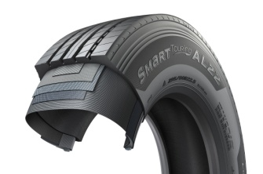

***Neue Reifenmischung mit hochstrukturierten Rußmolekülen:***

- Niedriger Rollwiderstand und reduzierter Kraftstoffverbrauch.

- Erhöhte Abriebfestigkeit, bis zu 17 % höhere Laufleistung

ggü. herkömmlichen Produkten.



**Mit dem Red Dot Design Award 2016 ausgezeichnet:**

**Lkw-Ganzjahresreifen Hankook SmartFlex AH35 und SmartFlex DH35 für den Regionalverkehr**

**Premium-Reifenhersteller Hankook präsentiert für den europäischen Markt den Lenkachsreifen, SmartFlex AH35, und Antriebsachsenreifen SmartFlex DH35 für den Regionalverkehr. Die in 2016 mit dem Red Dot Design Award prämierten Ganzjahresreifen sind aufgrund spezieller Multi-3D-Lamellen besonders traktionsstark. Zudem unterstützen die steifen Profilblöcke mit nur geringer Blockbewegung eine kraftstoffsparende Fahrweise. Während der SmartFlex AH35 beim Truck Grand Prix auf dem Nürburgring für den deutschsprachigen Raum debütierte, wird nun der SmartFlex DH35 auf der IAA Nutzfahrzeuge zum ersten Mal für den deutschen Markt ausgestellt sein.**

***Hannover/Neu-Isenburg, Deutschland, 21. September, 2016*** – Flotten und Speditionsunternehmen profitieren mit dem SmartFlex AH35 und SmartFlex DH35 von einer kraftstoffarmen, laufleistungs- und traktionsstarken Ganzjahresreifenlösung für die Lenk- und Antriebsachse. Eine Montage des SmartFlex AH35 auf allen Achsen ist ebenso möglich. 2016 wurden diese mit dem Red Dot Design Award ausgezeichnet. Hankook erweitert damit die SmartFlex-Reifenlinie. Während der SmartFlex AH31 und der SmartFlex DH31 hauptsächlich für größere Felgendurchmesser wie 22,5 Zoll bestimmt sind, ist der SmartFlex AH35 mit seinem Pendant für die Antriebsachse, dem SmartFlex DH35, eher für die kleineren Größen mit 17,5/19,5 Zoll vorgesehen.

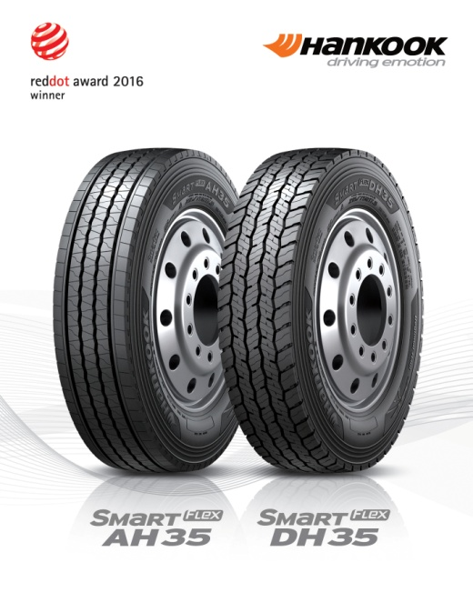Beim SmartFlex AH35 sorgen die im Profil verankerten Multi-3D-Lamellen für eine hervorragende Traktion. Die Mischung aus geraden und wellenförmigen Rillen verbessert die Wasserableitung und verhindert das Auftreten von Aquaplaning nachhaltig. Dank der M+S Kennzeichnung und des 3PMFS-Symbols (Schneeflocke) ist der Reifen ohne die Sommereigenschaften zu vernachlässigen auch bestens für alle winterlichen Wetterlagen wie Matsch, Eis und Schnee geeignet. Die Steifigkeit der Profilblöcke fördert eine besonders kraftstoffsparende Fahrweise. Ebenso unterstützt das spezielle Profildesign einen gleichmäßigen Reifenabrieb, sodass die Total Cost of Ownership für Flotten- und Speditionsunternehmen in puncto Lebensdauer nachhaltig gesenkt werden. Die hohe Laufleistung und Performance des Reifens sind durch eine breite Aufstandsfläche gewährleistet.

Genauso wie der Lenkachsreifen ist auch der Antriebsachsenreifen SmartFlex DH35 mit M+S Kennung und dem Schneeflockensymbol bestückt. Darüber hinaus verfügt der Reifen über eine ebenfalls breite Aufstandsfläche mit vier Zickzack-Rillenlinien über die komplette Lauffläche, welche eine erhöhte Laufleistung und Fahrleistung bei den unterschiedlichen Straßen- und Verkehrsbedingungen bewirken. Zudem sorgen die 3D-Lamellen für eine hohe Traktion und einen geringen Rollwiderstand. Das innovative Laufflächen-Lamellendesign unterstützt einen geringen Rollwiderstand und das Traktionsvermögen des Reifens für die Antriebsachse beim Einsatz im Straßenverkehr. Der SmartFlex DH35 ist bereits in den Größen 215/75R17.5, 235/75R17.5, 245/70R17.5 und 305/70R19.5 erhältlich, weitere folgen.

*Verfügbare Größen der SmartFlex-Reifenlinie*

|  |  |  |  |  |  |  |
| --- | --- | --- | --- | --- | --- | --- |
| **Profil** | **Größe** | **LI** | **Kennzeichnung** |  | **M+S** | **Verfügbarkeit** |
| **AH35** | 8.5R17.5 | 121/120L | D/C/W1 67dB | 🗹 | 🗹 | 🗹 |
| 8R19.5 | 124/122L | D/C/W1 65dB | 🗹 | 🗹 | In Produktion |
| 9.5.R17.5 | 131/129L | D/C/W1 67dB | 🗹 | 🗹 | 🗹 |
| 205/75R17.5 | 124/122M | D/C/W1 65dB | 🗹 | 🗹 | 🗹 |
| 215/75R17.5. | 126/124M | D/C/W1 65dB | 🗹 | 🗹 | 🗹 |
| 225/75R17.5 | 129/127M | C/C/W1 67dB | 🗹 | 🗹 | 🗹 |
| 235/75R17.5 | 132/130M | C/C/W1 69dB | 🗹 | 🗹 | 🗹 |
| 245/70R17.5 | 136/134M | C/C/W1 69dB | 🗹 | 🗹 | 🗹 |
| 245/70R19.5 | 136/134M | C/C/W1 67dB | 🗹 | 🗹 | In Produktion |
| 265/70R17.5 | 140/136M | C/C/W1 65dB | 🗹 | 🗹 | In Produktion |
| 265/70R19.5 | 140/138M | C/C/W1 67dB | 🗹 | 🗹 | 🗹 |
| 285/70R19.5 | 146/144M | C/C/W1 67dB | 🗹 | 🗹 | 🗹 |
|  | 305/70R19.5 | 148/145M | C/C/W1 65dB | 🗹 | 🗹 | 🗹 |
| **DH 35** | 215/75R17.5 | 126/124M | D/C/W1 66dB | 🗹 | 🗹 | 🗹 |
| 205/75R17.5 | 124/122M | C/C/W1 66dB | 🗹 | 🗹 | In Produktion |
| 225/75R17.5 | 129/127M | C/C/W1 73dB | 🗹 | 🗹 | In Produktion |
| 235/75R17.5 | 132/130M | C/C/W1 73dB | 🗹 | 🗹 | 🗹 |
| 245/70R17.5 | 136/134M | D/C/W1 73dB | 🗹 | 🗹 | 🗹 |
| 8.5R17.5 | 121/120L | D/C/W1 73dB | 🗹 | 🗹 | In Produktion |
| 9.5R17.5 | 131/129L | D/C/W1 73dB | 🗹 | 🗹 | In Produktion |
| 245/70R19.5 | 136/134M | D/C/W1 73dB | 🗹 | 🗹 | In Produktion |
| 265/70R17.5 | 139/136M | D/C/W1 73dB | 🗹 | 🗹 | In Produktion |
| 265/70R19.5 | 140/138M | D/B/W1 73dB | 🗹 | 🗹 | In Produktion |
| 285/70R19.5 | 146/144M | D/B/W1 73dB | 🗹 | 🗹 | In Produktion |
| 305/70R19.5 | 148/145M | D/B/W1 73dB | 🗹 | 🗹 | 🗹 |

**Technische Eigenschaften des SmartFlex AH35**

**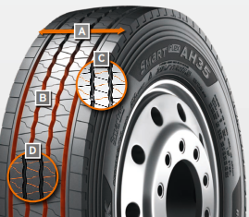*A Breite Aufstandsfläche:***

Die breite Aufstandsfläche stellt eine hohe Laufleistung sicher.

***B Vier wellige und gerade Rillen:***

Die Kombination aus den vier gewellten und geraden Rillen über die gesamte Lauffläche gewährleistet auf unterschiedlichsten Fahrbahnen eine exzellente Wasserableitung

***C Multi-3D Lamellenprofil:***

Das Multi-3D-Lamellenprofil bietet eine hervorragende Traktion und fördert damit eine verbesserte Fahrstabilität.

Die Steifigkeit der Profilblöcke und die daraus resultierenden geringen Blockbewegungen führen zu signifikanten Kraftstoffersparnissen.

***D Spezielles Profildesign mit „Semi-Lamellen“:***

Spezielles Profildesign mit „Semi-Lamellen“ gewährleistet ein gleichmäßiges Abriebbild über den gesamten Lebenszyklus

*Breite Aufstandsfläche*

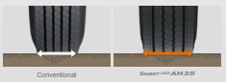

*Multi-3D-Lamellen*

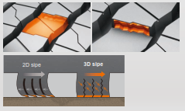

**Technische Eigenschaften des SmartFlex DH35**

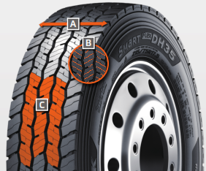***A Breite Aufstandsfläche mit 4 Zickzack-Rillen:***

Die breite Aufstandsfläche und die 4 umlaufenden Zickzack-Profilrillen stellen eine hohe Laufleistung und Gesamtperformance sicher.

***B Multi-3D-Lamellen:***

Das spezielle Profildesign mit Multi-3D-Lamellen fördert geringen Rollwiderstand als auch eine hervorragende Traktionsleistung.

***C Innovatives Profildesign:***

Das spezielle Profildesign gewährt geringen Rollwiderstand und optimale Traktion unter verschiedensten Bedingungen.

*Breite Aufstandsfläche*



*Multi-3D-Lamellen*



**###**

**Allround-Talente für die Ganzjahresbereifung**

**Gerade bei wechselnden Witterungsbedingungen empfiehlt Hankook seinen Truck- und Buskunden für die Mittel-und Langstrecke die Ganzjahresreifenlinie SmartFlex. Nutzfahrzeugkunden können sich hier speziell auf eine hohe Fahrsicherheit und in einigen Größen auf die im Trend liegende erhöhte Tragfähigkeit verlassen.**

***Hannover/Neu-Isenburg, Deutschland, 21. September, 2016*** – Sowohl der Lenkachsreifen SmartFlex AH31 als auch der Antriebsachsenreifen SmartFlex DH31 verfügen über eine M+S Kennung und das Schneeflocken (3PMSF)-Symbol, sodass auch bei überraschenden, winterlichen Straßenverhältnissen gutes Traktionsvermögen gewährleistet ist. Der in 2015 mit dem IF Design-Award prämierte Reifen SmartFlex AH31 besitzt ein spezielles Reifenprofil mit entscheidenden Sicherheitsfunktionen, welches besonders die Wasserableitung fördert und damit mögliches Aquaplaning verhindern soll. Auch die anfallenden Betriebskosten von Flottenunternehmen können bei Einsatz der SmartFlex Ganzjahreslinie gesenkt werden, denn dank der so genannten Tread Wear Equalised Stepper-Technologie beim SmartFlex AH31, kleine Stabilisierungs-Blöcke an der Außenseite der Rippen 2 und 4, wird ein unregelmäßiger Verschleiß auf der Lenkachse vermieden.

Das Pendant für die Antriebsachse ist der Hankook SmartFlex DH31. Sein 6-Rippen-Profil mit speziellen 6-winkligen Profilblöcken sorgt für ein gleichmäßigeres Verschleißverhalten und damit einer höheren Reifenlebensdauer. Hankook-patentierte, selbstreinigende Lamellen in der Mitte eines jeden Blocks verhindern Beschädigungen an den Blockkanten und sorgen so über das gesamte Reifenleben hinweg für exzellente Traktionsleistung.

Komplettiert wird die SmartFlex Ganzjahresreifenlinie durch den entsprechenden Trailerreifen SmartFlex TH31, der auf der 66. IAA Nutzfahrzeuge Premiere feiert. Sein breiter, geschlossener Schulterbereich unterstützt einen stabilen Geradeauslauf und sorgt für eine gute Seitenführung. Abgeschrägte Profilrillen helfen dabei, Profilausbrüche zu vermeiden.

Während der SmartFlex AH31 und der SmartFlex DH31 hauptsächlich für größere Felgendurchmesser wie 22,5 Zoll bestimmt sind, ist der SmartFlex AH35 mit seinem Pendant für die Antriebsachse, dem SmartFlex DH35, eher für die kleineren Größen mit 17,5/19,5 Zoll vorgesehen.

*Verfügbare Größen der SmartFlex-Reifenlinie*

|  |  |  |  |  |  |  |  |
| --- | --- | --- | --- | --- | --- | --- | --- |
| **Profil** | **Größe** | **LI** | **Kennzeichnung** |  | **M+S** | **Verfügbarkeit** | **Anmerk-ung** |
| **AH31** | 295/80R22.5 | 152/148M (154M/149L) | C/B/W1 73 dB | 🗹 | 🗹 | 🗹 | - |
| 295/80R22.5 | 154/149M | C/B/W1 73 dB | 🗹 | 🗹 | 🗹 | Reifen mit höherer Traglast,  primär für den Lkw-Einsatz |
| 315/80R22.5 | 156/150L | C/B/W1 73 dB | 🗹 | 🗹 | 🗹 | - |
| 315/70R22.5 | 156/150L | C/B/W1 73 dB | 🗹 | 🗹 | 🗹 | - |
| 385/65R22.5 | 164K | C/B/W1 69 dB | 🗹 | 🗹 | 🗹 | - |
| 385/65R22.5 | 160K | C/B/W1 69 dB | 🗹 | 🗹 | 🗹 | - |
| 315/60R22.5 | 154/148L | C/B/W1 70 dB | 🗹 | 🗹 | 🗹 | - |
| 385/55R22.5 | 160K | C/B/W1 69 dB | 🗹 | 🗹 | 🗹 | - |
| **DH31** | 295/80R22.5 | 152/148M | D/C/W2 75 dB | 🗹 | 🗹 | 🗹 | - |
| 315/80R22.5 | 156/150L | D/C/W2 75 dB | 🗹 | 🗹 | 🗹 | - |
| 315/70R22.5 | 154/150L | D/C/W2 75 dB | 🗹 | 🗹 | 🗹 | - |
| 295/60R22.5 | 150/147K | D/C/W2 75 dB | 🗹 | 🗹 | 🗹 | - |
| 315/60R22.5 | 152/148L | D/C/W2 75 dB | 🗹 | 🗹 | 🗹 | - |
| **TH31** | 385/65R22.5 | 160K | B/B/W1 69 dB | - | 🗹 | In Produktion | - |

**Technische Eigenschaften der Hankook SmartFlex Ganzjahresreifenlinie**

**SmartFlex AH 31**

**Lkw-*Ganzjahresreifen für die Lenkachse im Mittel- bis Langstrecken-Einsatz***

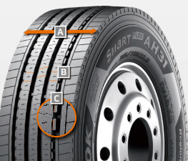

***A Extrabreites Profil und Schulterbereich:***

* Der extrabreite offene Schulterbereich unterstützt eine hohe Lauf- und Traktionsleistung sowie hervorragende Handlingeigenschaften

***B Multi-3D-Lamellen:***

* Hohe Traktion und Laufleistung bei gleichmäßigem

Abrieb

***C Tread Wear Equalizer Stepper-Technologie (T.W.E.S.):***

* Stabilisatoren an den Profilblöcken
* Reduzierung von unregelmäßigem/einseitigem Verschleiß

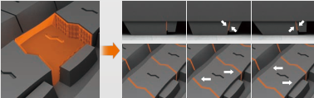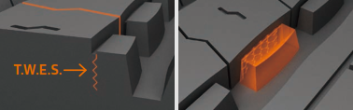

**SmartFlex DH 31**

***Lkw-Ganzjahresreifen für die Antriebsachse im Mittel- bis Langstrecken-Einsatz***

*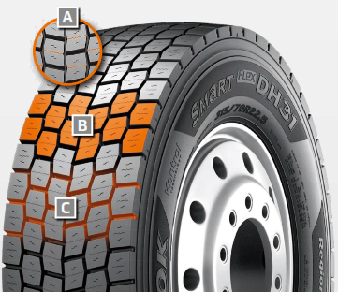****A Multi-3D-Lamellen:***

* Hohe Traktion und Laufleistung bei gleichmäßigem Abrieb

***B 6-Rippen-Blockprofil:***

* Stabiles 6-Rippen-Blockprofil mit speziellen 6-winkligen Profilblöcken

***C Selbstreinigende Lamellen:***

* Gleich bleibende Traktion über die gesamte Lebensdauer
* Schutz vor Profilausbrüchen an den Ecken der Lamellen

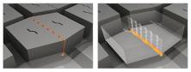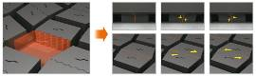

**SmartFlex TH 31**

***Lkw-Ganzjahresreifen für die Trailerachse im Mittel- bis Langstrecken-Einsatz***

*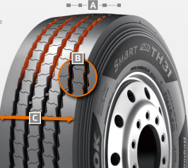****A 4 ZigZack-Lamellen:***

* 4 Hauptprofilrillen sorgen für eine optimale Wasserverdrängung

***B Abgeschrägtes Profilblockdesign:***

* Abgeschrägte Profilblöcke helfen Stollenausbrüche zu vermeiden

***C Extrabreites Profil und Schulterbereich:***

* Der extrabreite geschlossene Schulterbereich unterstützt eine hohe Fahrstabilität und sorgt für eine gute Seitenführung sowie eine gleichmäßige Abnutzung

**###**

**Hankook AL10+ e-cube MAX:**

**Niederquerschnittgrößen für die Lenkachse**

**In Zeiten, in denen der Trend immer mehr zu Volumentransporten geht, bringt die gesetzlich zulässige Außenhöhe bei Nutzfahrzeugen von vier Metern Flottenbetreiber schnell an ihre Grenzen. Die Problematik verschärft sich, wenn der Spediteur den Wunsch hat, neben Volumentransporten auch noch gewichtige Standardware zu transportieren. Daher hat Premium-Reifenhersteller Hankook den AL10+ aus der erfolgreichen e-cube MAX Serie auch im Niederquerschnittsegment auf den Markt gebracht. Der Reifen für die Lkw-Lenkachse auf der Langstrecke ist in der Dimension 355/50R22.5 speziell auf die Anforderungen von Volumentransporten ausgelegt.**

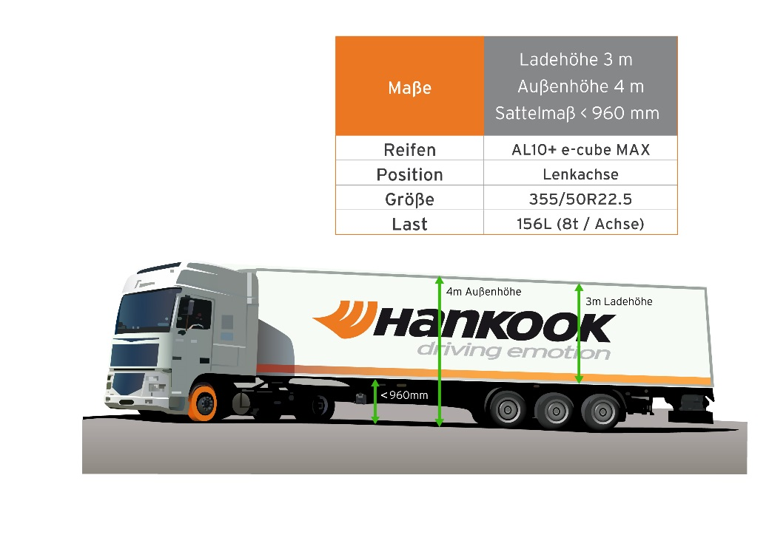 ***Hannover/Neu-Isenburg, Deutschland, 21. September, 2016*** – Oftmals können Flottenbetreiber mit Lkw-Reifen der 60er bis 80er-Serie die maximale Innenladehöhe von drei Metern nicht vollständig ausnutzen, ohne damit die gesetzlich zulässige Gesamthöhe von vier Metern zu überschreiten. Somit gehen Kapazitäten verloren, welche wiederum wirtschaftliche Nachteile mit sich bringen können. Premium-Reifenhersteller Hankook bietet seinen Kunden deshalb einen Lkw-Reifen für die Lenkachse in der 50er-Serie an: der AL10+ e-cube MAX wurde in der Größe 355/50R22.5 exklusiv für den Einsatz auf Jumbo-Lkw für die Langstrecke entwickelt und verfügt über einen Lastindex von 156, sodass die Lenkachse mit bis zu acht Tonnen Gewicht belastet werden darf. Mit seinem geringen Durchmesser senkt er die Aufsattelhöhe der Zugmaschine, wodurch sich die Innenladehöhe vergrößert und die drei Meter Ladefläche dank der Reifen voll ausgenutzt werden können.

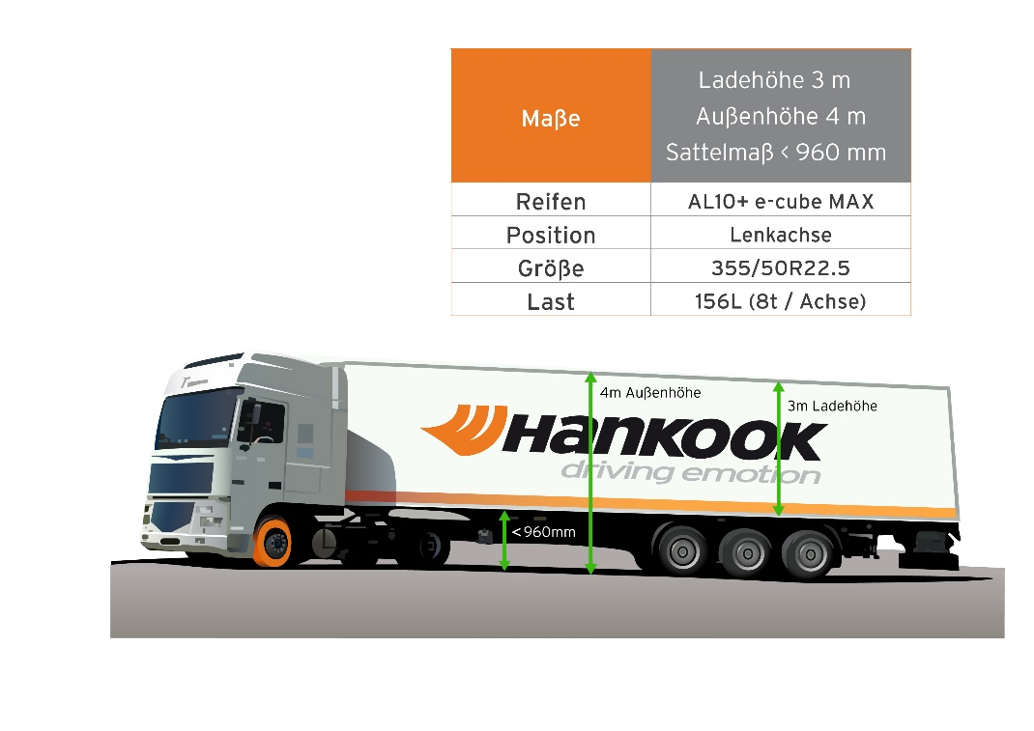Das Reifenprofil e-cube MAX für Nutzfahrzeuge steht für maximale Wirtschaftlichkeit, Energieeffizienz und Umweltfreundlichkeit: Der AL10+ e-cube MAX für die Lenkachse beugt dank Längsrillenprofil mit Wellenstruktur ungleichmäßiger Abnutzung vor. Damit garantiert der AL10+ e-cube MAX mehr Lebensdauer. Die verbesserte Laufflächenmischung und der hohe Lastindex des Reifens erhöht die Kraftstoffeffizienz bei gleichzeitig höherer Belastbarkeit. Eine lineare Rillenstruktur unterstützt einen stabilen Geradeauslauf sowie maximale Lenkpräzision und verbesserte Wasserableitung.

Ergänzt wird der Langstreckenspezialist für die Lenkachse durch sein Pendant für die Antriebsachse, dem DL10+ e-cube MAX aus der gleichen Reifenlinie. Dieser bietet Fahrern dank seiner dreidimensionalen Lamellen hervorragende Traktion, wobei die extra breiten Profilblöcke und tiefen Rillen für eine erhöhte Laufleistung sorgen. Die Blockstabilisatoren des DL10+ e-cube MAX dienen ebenso dazu, eine hohe Lebensdauer und einen geringen Rollwiderstand zu erzielen. Die e-cube MAX-Serie wird durch den passenden Trailerreifen TL10+ vervollständigt, der sich durch maximale Fahrstabilität und geringen Rollwiderstand ausweist.

*Verfügbare Größen der e-cube MAX Reifenlinie*

|  |  |  |  |  |  |  |
| --- | --- | --- | --- | --- | --- | --- |
| **Profil** | **Größe** | **LI** | **Kennzeichnung** |  | **M+S** | **Verfügbarkeit** |
| **AL 10+** | 315/80R22.5 | 156/150L (154/150M) | B/B/W1 70dB | - | - | 🗹 |
| 315/70R22.5 | 156/150L | B/B/W1 70dB | - | - | 🗹 |
| 385/65R22.5 | 160K | B/B/W1 70dB | - | - | 🗹 |
| 295/60/R22.5 | 150/147L | C/B/W1 70dB | - | - | 🗹 |
| 315/60R22.5 | 154/148L | C/B/W1 70dB | - | - | 🗹 |
| 355/50R22.5 | 156L | C/B/W1 70dB | - | - | 🗹 |
| **DL 10+** | 315/80R22.5 | 156/150L (154/150 M) | C/C/W1 73dB | 🗹 | 🗹 | 🗹 |
| 315/70R22.5 | 154/150L | C/C/W1 73dB | 🗹 | 🗹 | 🗹 |
| 295/60R22.5 | 150/147K | C/C/W1 73dB | 🗹 | 🗹 | 🗹 |
| 315/60R22.5 | 152/148L | C/C/W1 73dB | 🗹 | 🗹 | 🗹 |
| 295/55R22.5 | 147/145K | C/C/W1 73dB | 🗹 | 🗹 | In Produktion |
| 315/45R22.5 | 147/145L | D/C/W2 75dB | 🗹 | 🗹 | In Produktion |
| **TL10+** | 215/75R22.5 | 135/133J | C/B/W1 71dB | - | - | 🗹 |
| 235/75R22.5 | 143/141J | B/B/W1 69dB | - | - | 🗹 |
| 245/70R17.5 | 143/141J (146/146F) | B/B/W1 69dB | - | - | 🗹 |
| 265/70R19.5 | 143/141J | B/B/W1 69dB | - | - | 🗹 |
| 385/55R22.5 | 160K(158L) | B/B/W1 70dB | - | - | 🗹 |
| 385/65R22.5 | 160K | B/B/W1 69dB | - | - | 🗹 |
| 435/50R19.5 | 160J | B/B/W2 73dB | - | - | 🗹 |
| 455/40R22.5 | 160J | B/B/W2 71dB | - | - | 🗹 |

**Technische Eigenschaften der e-cube MAX Serie**

***1.Optimierte Laufstreifenmischung***

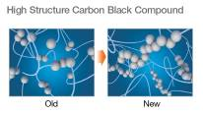- „Low Hysteresis“ Laufstreifenmischung senkt den Rollwiderstand:

Kautschuk mit hohem Molekulargewicht und sehr langkettigen Molekülen, die eine geringere Neigung zur Verzweigung und daher weniger freie Kettenenden besitzen, wird bei abgesenkten Temperaturen und längeren Mischungszeiten mithilfe von Hankooks innovativem Mischungsverfahren IMS (Innovative Mixing System) verarbeitet. Das Ergebnis ist eine beträchtliche Erhöhung der Verbindungsrate zwischen den Ruß- und Kautschukmolekülen sowie eine viel gleichmäßigere Verteilung innerhalb der Mischung.

**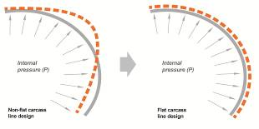*2.Stiffness Control Contour Theory (SCCT)***

* Patentierte Hankook Design-Technologie für gleichmäßige Druckverteilung im Reifeninneren und mehr Stabilität sowie weniger Bewegung im Reifen
* Hohe Karkasse-Haltbarkeit und Wirtschaftlichkeit; verbesserte Runderneuerungsfähigkeit

**Hankook SmartControl AW02: Lkw-Winterreifen zum Einsatz auf der Lenkachse und als Rundumbereifung**

**Der SmartControl AW02 ist Hankooks Lkw-Winterspezialist, der sowohl auf der Lenkachse als auch auf allen anderen Positionen eingesetzt werden kann. Der für die Rundumbereifung geeignete Reifen beeindruckt wie die anderen Profile der SmartControl Reifenlinie nicht nur mit der M+S-Kennzeichnung, sondern zusätzlich auch mit dem „Three Peak Mountain Snowflake“ (3PMSF)-Symbol, das eine hohe Wintertauglichkeit des Reifens nachweist.**

***Hannover/Neu-Isenburg, Deutschland, 21. September, 2016*** - 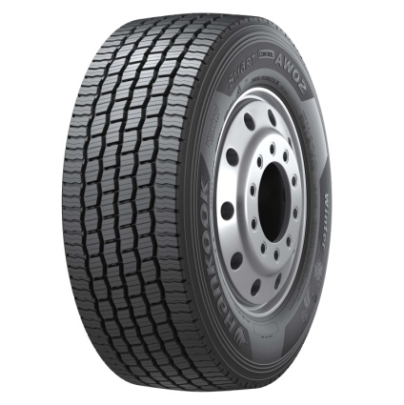Der SmartControl AW02 gehört mit dem SmartControl DW07 für die Antriebsachse zu Hankooks erfolgreicher Lkw-Winterreifenlinie, die auf der 66. IAA Nutzfahrzeuge mit der Vorstellung des Trailerreifens SmartControl TW01 komplettiert wird.

Das Reifenprofil des SmartControl AW02 ist ganz auf Sicherheit ausgelegt. So besitzt Hankooks Lkw-Winterspezialist eine extra breite Lauffläche, die die Kontaktfläche zwischen Pneu und Straße vergrößert und damit das Fahrverhalten verbessert. Zudem sorgt das Profildesign mit fünf Hauptentwässerungsrillen für ein Plus an Wasserverdrängung. Darüber hinaus erfüllen 3D-Lamellen in der Lauffläche gleich zwei wichtige Aufgaben: Einerseits sorgen sie für eine gleichmäßige Abnutzung des Profils und gewährleisten damit eine hohe Laufleistung. Andererseits erzeugen sie in Verbindung mit dem einzigartigen halboffenen Schulterdesign des SmartControl AW02 eine ausgezeichnete Traktion des Reifens auf eis- und schneebedeckten Straßen. Die einzelnen Blöcke sind außerdem mit Stegen verbunden, die diese stabilisieren und so für noch bessere Handlingeigenschaften und eine dauerhaft hohe Performance sorgen.

2015 wurde der SmartControl AW02 mit dem Reddot Design Award prämiert.

Der Reifen ist dank einer speziell für strenge Winterbedingungen entwickelten Reifenmischung besonders kälteresistent und zeigt auch bei sehr niedrigen Temperaturen volle Leistung. Gleichzeitig erreicht der SmartControl AW02 durch die besondere Mischung eine hohe Laufleistung und realisiert eine Reduzierung beim Kraftstoffverbrauch.

*Verfügbare Größen des SmartControl AW02*

|  |  |  |  |  |  |  |
| --- | --- | --- | --- | --- | --- | --- |
| **Profil** | **Größe** | **LI** | **Kennzeichnung** |  | **M+S** | **Verfügbarkeit** |
| **AW02** | 295/80R22.5 | 154/149M | D/C/W1 70dB | 🗹 | 🗹 | 🗹 |
| 315/80R22.5 | 156/150L | D/C/W1 70dB | 🗹 | 🗹 | 🗹 |
| 275/70R22.5 | 150/145J | D/C/W1 70dB | 🗹 | 🗹 | In Produktion |
| 315/70R22.5 | 154/150L | D/C/W1 70dB | 🗹 | 🗹 | 🗹 |
| 385/65R22.5 | 160K | C/C/W1 70dB | 🗹 | 🗹 | 🗹 |
| 385/55R22.5 | 160K | C/C/W1 70dB | 🗹 | 🗹 | 🗹 |

**Technische Eigenschaften des SmartControl AW02**

***1. Extra breite Lauffläche und fünf Rillen im Zick-Zack Design***

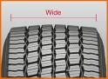

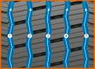

* Größere Aufstandsfläche

- Hervorragendes Fahrverhalten

- Exzellente Wasserableitung

***2. 3D-Lamellen, Stege zwischen den Blöcken und halb-offenes Schulter-Design***

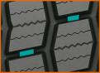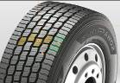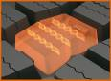

* Gleichmäßige Profilabnutzung
* Lange Laufleistung
* Hohe Traktion und Handlingeigenschaften

***3. Innovative Gummimischung***

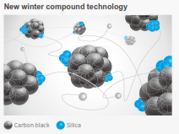

- Speziell auf Winterverhältnisse abgestimmte Laufflächenmischung, die eine gleichbleibende Laufleistung und geringen Rollwiderstand auch bei kalten Außentemperaturen unterstützt.

**###**

**Hankook SmartControl DW07: Winterspezialist für die Antriebsachse**

**Der SmartControl DW07 ist Hankooks Winterspezialist für die Lkw-Antriebsachse. Das „Schneeflocken“** (**3PMSF)-Symbol attestiert dem SmartControl DW07 geprüfte Wintertauglichkeit bei schnee- und eisbedeckten Fahrbahnen. Im Vergleich zu Vorgängermodellen bietet der Reifen eine um bis zu 25% erhöhte Traktionsleistung auf Schnee und um bis zu 13% mehr Laufleistung auf winterlichen Straßen.**

***Hannover/Neu-Isenburg, Deutschland, 21. September, 2016*** – Der Hankook SmartControl DW07 wurde mit Blick auf den Einsatz unter extremen Winterverhältnissen im europäischen Fern- und Verteilerverkehr entwickelt. Er gehört zur SmartControl Reifenlinie, zu der auch der SmartControl AW02 für die Lenkachse und der SmartControl TW01 für die Trailerbereifung zählen.

Fahrer und Flotten müssen auch für härteste Winterbedingungen gerüstet sein, um teure Ausfallzeiten zu vermeiden und sicher am Ziel anzukommen. Optimale Schneetraktion ist dabei neben hoher Laufleistung eine zentrale Anforderung an Winterreifen auf der Antriebsachse im Transport- und Verteilerverkehr. Das spezielle Laufflächendesign und die für den Wintereinsatz entwickelte Laufflächenmischung des SmartControl DW07 sind speziell optimiert für Transportfahrten in Gegenden mit besonders anspruchsvollen Winterbedingungen, wie sie in Nord-Europa und der Alpenregion auftreten.

Das Reifenprofil des SmartControl DW07 ist ganz auf Schneeperformance und Sicherheit auf winterlichen Straßen ausgelegt. So besitzt Hankooks Lkw-Winterspezialist für die Antriebsachse eine gegenüber dem Vorgängermodell um 8% breitere Lauffläche, die die Kontaktfläche zwischen Pneu und Untergrund vergrößert und damit Grip und Fahrverhalten verbessert. Dazu sorgt das Profildesign mit fünf Hauptentwässerungs-Rillen für ein Plus an Aquaplaning-Sicherheit. Dicht aneinander sitzende 3D- Lamellen in der Lauffläche erfüllen gleich zwei wichtige Aufgaben: einerseits sorgen sie für eine gleichmäßigere Abnutzung des Profils und gewährleisten damit eine hohe Laufleistung. Andererseits erzeugen sie in Verbindung mit dem halb-offenen Schulterdesign des SmartControl DW07 eine verbesserte Traktion des Reifens auf eis- und schneebedeckten Straßen. Die gezackt abschließenden Profilblöcke des Reifens unterstützen zudem Brems- und Traktionsleistung durch die optimale Verzahnung des Reifens auf winterlichem Untergrund.

Innovative Technologien machen den SmartControl DW07 besonders effizient. So kommt bei Hankooks Lkw-Winterspezialisten eine extra entwickelte Reifenmischung zum Einsatz, die für harte Winterbedingungen optimiert ist und auch bei kalten Temperaturen elastisch bleibt. Der Reifen ist deshalb besonders kälteresistent und zeigt auch bei sehr niedrigen Temperaturen eine hohe Bremsleistung. Gleichzeitig ermöglicht die speziell auf Schockabsorbierung ausgelegte Anordnung der Profilblöcke eine besonders gleichmäßige Abnutzung und damit eine hohe Laufleistung.

*Verfügbare Größen des SmartControl DW07*

|  |  |  |  |  |  |  |
| --- | --- | --- | --- | --- | --- | --- |
| **Profil** | **Größe** | **LI** | **Kennzeichnung** |  | **M+S** | **Verfügbarkeit** |
| **DW07** | 12R22.5 | 152/148L | D/C/W1 72dB | 🗹 | 🗹 | 🗹 |
| 275/70R22.5 | 148/145J |  | 🗹 | 🗹 | In Produktion |
| 295/80R22.5 | 152/148L | D/C/W1 69dB | 🗹 | 🗹 | 🗹 |
| 315/70R22.5 | 154/150L | D/C/W1 71dB | 🗹 | 🗹 | 🗹 |
| 315/80R22.5 | 156/150L | D/C/W1 72dB | 🗹 | 🗹 | 🗹 |

**Technische Eigenschaften des SmartControl DW07**

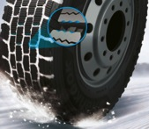

1. ***Fünfeckiges Blockdesign für optimalen Grip auf Schnee und Eis***

* Vergrößerte fünfeckige Blöcke ermöglichen die gleichmäßige Verteilung der Last über die gesamte Aufstandsfläche für optimierte Winterleistung
* Gezackt abschließende Profilblöcke ermöglichen die optimale Verzahnung mit winterlichem Untergrund für hohe Brems- und Traktionsleistung

1. ***3D-Lamellen Technologie für Fahrstabilität und maximierte Traktion auf Schnee***

* 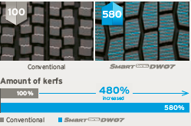Signifikant erhöhte Anzahl an 3D- Lamellen für hohen Schnee-Grip und Traktion über die gesamte Lebensdauer
* Halb-offenes Schulterdesign für verbessertes Traktions- und Kurvenfahrverhalten auf eis- und schneebedeckten Straßen

1. 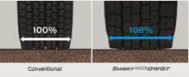***Extra breites Profildesign für optimierte Fahrstabilität***

* Breitere Schulterblöcke (+ 8% im Vergleich zum Vorgängermodell) erhöhen die Laufleistung um bis zu 13%.
* Optimiertes Blockdesign für hohe Traktion

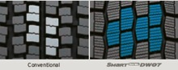

**###**

**Hankook SmartControl TW01:**

**Neuer Winterspezialist für die Trailerbereifung**

**Premium-Reifenhersteller Hankook stellt seinen neuen Winterspezialisten für Lkw-Trailer vor: den SmartControl TW01. Zusammen mit den bereits verfügbaren Lenk- und Antriebsachsprofilen der Serie bietet Hankook seinen Kunden damit erstmals eine Winterkomplettlösung an. Der SmartControl TW01 ist ab sofort zunächst in der Größe 385/65R22.5 verfügbar, weitere Größen folgen. Auf der 66. IAA Nutzfahrzeuge stellt Hankook den neuen Trailerreifen erstmals aus.**

***Hannover/Neu-Isenburg, Deutschland, 21. September, 2016*** – Mit dem SmartControl TW01 präsentiert Premium-Reifenhersteller Hankook erstmals einen Winterreifen speziell für die Trailerachse und komplettiert damit seine Winterreifenlinie SmartControl, die bereits den SmartControl AW02 für die Lenkachse und den SmartControl DW07 für die Antriebsachse umfasst. Wie diese beiden Profile verfügt auch der neue SmartControl TW01 sowohl über die M+S-Kennung als auch über das „Three Peak Mountain Snowflake“ (3PMSF)-Symbol. Er ist damit besonders für das Fahren bei extremeren Winterbedingungen geeignet.

Das 5-Rippen-Profil des neuen Winterspezialisten ist im Bereich der mittleren drei Rippen mit sogenannten Multi-3D-Lamellen ausgerüstet, die eine exzellente Bremsleistung sowohl auf nassen als auch auf schnee- und eisbedeckten Straßen gewährleisten. Sie verleihen den Profilblöcken zudem eine hohe Stabilität, was zu einer gleichmäßigeren Abnutzung des Profils und einer gleichzeitig Laufleistung und Kraftstoffeffizienz führt. Die vier umlaufenden, im Zickzack-Design ausgeführten Hauptprofilrillen bieten eine sehr gute Seitenführung. Sie sorgen darüber hinaus für eine optimale Wasserableitung und verringern damit die Gefahr des Aufschwimmens bei Nässe bzw. auch bei Schneematsch. Durch seine nicht lamellierten massiven Schulterblöcke an den äußeren beiden Profilrippen verfügt der SmartControl TW01 sowohl über Fahrstabilität und Grip bei Nässe und Trockenheit als auch über eine hohe Laufleistung.

Die Gummimischungen des SmartControl TW01 sind ebenfalls speziell auf winterliche Bedingungen abgestimmt. Durch Zugabe eines besonders kälteresistenten (low Tg) synthetischen Gummimaterials wird sichergestellt, dass die Laufflächenmischung auch bei sehr niedrigen Außentemperaturen nicht verhärtet und so ihre Wintereigenschaften jederzeit gegeben sind. Die besondere Laufflächenmischung wirkt sich zudem positiv auf Laufleistung und Rollwiderstand aus.

Durch die spezielle Struktur im Aufbau der SmartControl Linie können Gürtelbewegungen auf ein Minimum reduziert werden, was einen insgesamt kühleren, ergo kraftstoff-effizienteren Lauf garantiert. Die Hankook SCCT-Technologie (Stiffness Control Contour Theory) bürgt darüber hinaus mit einer optimierten Kontur für ein gutes Fahrverhalten. Ein weiterentwickeltes Wulstdraht-Profil trägt zu einer hervorragenden Runderneuerungsfähigkeit bei. Die Erweiterung der SmartControl Serie, inklusive neuer Größen auch für die Lenk- und Antriebsachse, ist für das kommende Jahr geplant.

*Verfügbare Größen des SmartControl TW01*

|  |  |  |  |  |  |  |
| --- | --- | --- | --- | --- | --- | --- |
| **Profil** | **Größe** | **LI** | **Kennzeichnung** |  | **M+S** | **Verfügbarkeit** |
| **TW01** | 385/65R22.5 | 160K (158L) | B/C/W1 69dB | 🗹 | 🗹 | In Produktion |

**Technische Eigenschaften des SmartControl TW01**

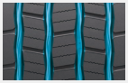

***1. Zickzack-Rillen***

- Vier Zickzack-Profilrillen gewähren exzellente Seitenführung und sorgen für eine optimale Wasserableitung.

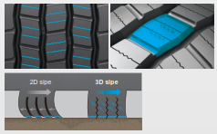

***2. Multi-3D-Lamellen***

- Das Multi-3D-Lamellenprofil sorgt für eine hervorragende Bremsleistung.

-Die Stabilität der Profilblöcke und die daraus resultierenden geringen Blockbewegungen führen zu signifikanten Kraftstoffersparnissen.

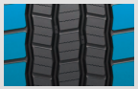

***3. Breite Schulter***

- Die breite Schulter sorgt für exzellenten Nass-Grip und Fahrstabilität.



***4. Innovative Gummimischung***

- Speziell auf Winterverhältnisse abgestimmte Laufflächenmischung, die eine gleichbleibende Laufleistung und geringen Rollwiderstand auch bei kalten Außentemperaturen unterstützt.

**###**

**Hankook SmartWork: Robust & langlebig für Straße/Gelände**

**Hankooks Lkw-Sortiment für den Baustelleneinsatz, bestehend aus den Reifen SmartWork AM09, SmartWork AM15/AM15+ für die Lenkachse, dem SmartWork DM09 für die Antriebsachse und den SmartWork TM15 für den Trailer, wurde für anspruchsvolle Arbeitseinsätze im On- und Off-Road-Segment entwickelt. Alle Reifen sind auf schwere Beladung und hohe Belastungen ausgelegt und zeichnen sich durch eine hohe Widerstandsfähigkeit gegen Absplitterungen, Einschnitte und Profilausbrüche aus. Zudem überzeugen sie mit einer Selbstreinigungsfunktion und einer extrem robusten Karkassenkonstruktion.**

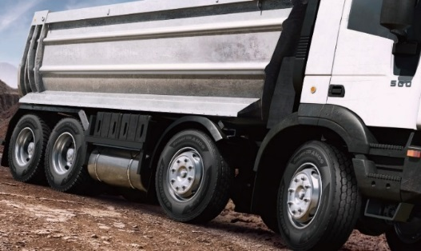 ***Hannover/Neu-Isenburg, Deutschland, 21. September, 2016*** – Der SmartWork AM09 für die Lenkachse ist für Baustellenfahrzeuge geeignet, die vermehrt auf der Straße im Einsatz sind. Seine mehreckigen Profilblöcke sorgen für exzellente Traktion und ausgezeichnetes Bremsverhalten auch auf matschigen Straßen. Sowohl das extrabreite Profildesign als auch der geschlossene Schulterbereich verleihen dem SmartWork AM09 ein hohes Maß an Fahrstabilität. Spezielle Gummiblöcke in den Profilrillen sorgen dafür, dass sich Steine dort nicht absetzen können. Der SmartWork AM15/AM15+ ist ebenfalls für die Lenkachse geeignet, jedoch speziell für den Off-Road-Einsatz ausgelegt. Seine extrabreiten Profilblöcke gewährleisten optimales Traktionsvermögen auf unebenem Untergrund, wie er auf Baustellen vorherrscht. Sein offener Schulterbereich mit Profilstegen trägt ebenso dazu bei. Dass sich Schottersteine nicht im Profil festsetzen können, dafür sorgen hier extrabreite Profilrillen.

Für die Antriebsachse steht der SmartWork DM09 zur Verfügung. Das laufrichtungsgebundene Profildesign ermöglicht eine verbesserte Verdrängung von Matsch und Wasser. Profilstege zwischen den Blöcken in der Mitte des SmartWork DM09 garantieren einen hervorragenden Geradeauslauf und fangen Stoßbelastungen der Blöcke auf, was zur Verbesserung der Lebensdauer beiträgt. Abgeschrägte Profilblöcke an der Außenseite der Lauffläche erhöhen die Widerstandsfähigkeit gegen Lateralbelastungen und helfen effektiv, Beschädigungen der Reifenschulter oder Risse in den Blockkanten zu vermeiden.

Der zur Serie dazugehörige Trailerreifen SmartWork TM15 ist dank seiner hohen Rillenbreite besonders traktionsstark. Darüber hinaus zeichnet sich der Trailerreifen durch eine gute Wasserabweisung aus. Dank ihrer M+S-Kennzeichnung können alle Profile der SmartWork Serie auch unter winterlichen Bedingungen das ganze Jahr über auf und abseits der Straße eingesetzt werden.

Wie bei weiteren Reifenserien, kommt auch bei der SmartWork-Linie die Hankook SCCT Technologie (Stiffness Control Contour Theory) zum Einsatz: Sie ermöglicht die besonders gleichmäßige Verteilung des Reifeninnendrucks auch unter schwerer Beladung. So wird die auf die Karkasse wirkende Verformungsbelastung effektiv minimiert. Dies beeinflusst nicht nur die Lebensdauer des Reifens positiv, sondern sowohl Merkmale wie die Bremseigenschaft als auch die Runderneuerbarkeit der Reifen.

*Verfügbare Größen der SmartWork-Linie*

|  |  |  |  |  |  |  |
| --- | --- | --- | --- | --- | --- | --- |
| **Profil** | **Größe** | **LI** | **Kennzeichnung** |  | **M+S** | **Verfügbarkeit** |
| **AM09** | 10R22.5 | 144/142K | C/B/W1 70dB | - | 🗹 | 🗹 |
| 11R22.5 | 148/145K | D/B/W1 67dB | - | 🗹 | 🗹 |
| 13R22.5 | 156/150K | D/C/W1 70dB | - | 🗹 | 🗹 |
| 295/80R22.5 | 152/148K (154/150J) | C/B/W1 67dB | - | 🗹 | 🗹 |
| 315/80R22.5 | 156/150K | D/B/W1 67dB | - | 🗹 | 🗹 |
| **DM09** | 13R22.5 | 156/150K | D/C/W2 75dB | - | 🗹 | 🗹 |
| 1200R20 | 154/150K | E/C/W2 75dB | - | 🗹 | 🗹 |
| 295/80R22.5 | 152/148K | E/B/W1 70dB | - | 🗹 | 🗹 |
| 315/80R22.5 | 156/150K | D/C/W1 70dB | - | 🗹 | 🗹 |
| **AM15** | 265/70R19.5 | 143/141J | D/B/W2 74dB | - | 🗹 | 🗹 |
| 275/70R22.5 | 148/145K | D/B/W2 74dB | - | 🗹 | 🗹 |
| 385/65R22.5 | 160K/(158L) | D/C/W2 74dB | - | 🗹 | 🗹 |
| 425/65R22.5 | 165K | C/C/W2 75dB | - | 🗹 | 🗹 |
|  | 445/65R22.5 | 169K | C/C/W2 75dB | - | 🗹 | 🗹 |
| **AM15+** | 385/65R22.5 | 160K/(158L) | D/C/W2 74dB | - | 🗹 | 🗹 |
| **TM15** | 385/65R22.5 | 160K/158L | D/C/W1 69dB | - | 🗹 | 🗹 |

**Technische Eigenschaften Hankook SmartWork AM09**

1. ***Breitere Zickzack-Rillen für hohe Traktion und optimierte Bremsleistung:***

* Vier extrabreite Profilrillen im Zickzack-Design sorgen sowohl auf befestigten Straßen als auch im Gelände für den richtigen Grip.
* Ausgezeichnete Verdrängung von Schlamm und Wasser.
* Zusätzliche Noppen in den Rillen unterstützen die Selbstreinigungsfunktion des Reifens.

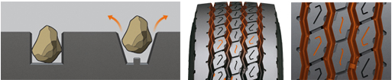

1. ***Mehreckige, abgestufte Blöcke für stärkeren Kanteneffekt:***

* Spezielle Kerben an den einzelnen Profilblöcken für besonders guten Grip.
* Verkürzen den Bremsweg.
* Verbessern die Offroad-Traktion.

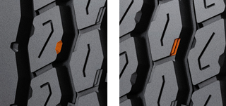

1. ***Geschlossenes Schulterdesign erhöht die Fahrstabilität des Reifens:***

* Verbesserte Widerstandsfähigkeiten gegenüber seitlich angreifenden Kräften.
* Schutz vor Beschädigungen der Blockkanten.
* Schulterstollen helfen, während der Fahrt weniger Wärme zu erzeugen.

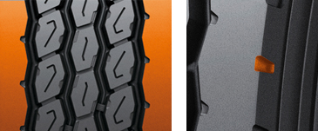

**Technische Eigenschaften Hankook SmartWork AM15/AM15+**

1. ***Optimierte Profilblöcke***

* Stege zwischen den Profilblöcken stabilisieren den Reifen.
* Die optimierte Aufstandsfläche verhindert ungleichmäßigen Verschleiß.

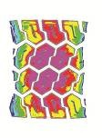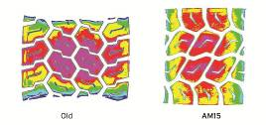

Old AM15

1. ***Besonders breite und tiefe Rillen für bessere Traktion und gegen Steinschäden***

* Rillen leiten Wasser optimal ab und garantieren eine extrem hohe Laufleistung.
* Rippen innerhalb der Rillen verhindern, dass sich Steine im Profil festsetzen.

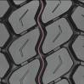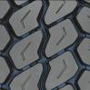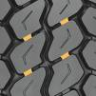

1. ***Innovative Gummimischung reduziert Hitzeentwicklung***

* Speziell entwickeltes Mischungsverfahren verlangsamt die Abnutzung und erhöht die Laufleistung.
* Runderneuerung wird vereinfacht und der Reifen ist schnell wieder einsetzbar.

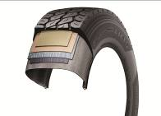

**Technische Eigenschaften des Hankook SmartWork DM09**

***1. Hankook SCCT Technologie (Stiffness Control Contour Theory):***

- Die besonders gleichmäßige Verteilung des Reifeninnendrucks auch bei schwerer Beladung minimiert effektiv die auf die Karkasse wirkende Verformungsbelastung, was in einer optimalen Runderneuerbarkeitsfähigkeit, Kurvenfahrt und Bremseigenschaften, kurzen Bremswegen sowie einer generell hohen Haltbarkeit resultiert.



***2. Optimiertes Reifenprofil:***

- Blockdesign mit verstärkter Zentralrippe für gleichmäßigere Verteilung der Krafteinwirkung im

Einsatz.

- Einheitlicheres Abriebbild und Minimierung des ungleichmäßigen Verschleißes.

- Hohe Griffigkeit auf losen Untergründen und sehr gute Selbstreinigungseigenschaften durch offen

gestaltete Reifenschulter.

- Konisch gestaltete Profilblöcke an der Laufflächen-Außenseite für erhöhte Widerstandsfähigkeit

gegen Lateralbelastungen und Schutz der Blockkanten im Schulterbereich

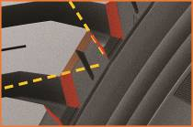

***3. Hankook Innovative Mixing System:***

- Besonders gleichmäßige Verteilung der Rußpartikel und Gummi-Moleküle innerhalb der Mischungen durch längere Mischungszeiten bei abgesenkten Temperaturen.

- Die signifikant erhöhte der Verbindungsrate zwischen Ruß und Gummi-Molekülen resultiert in geringerer Wärmeentwicklung während der Fahrt für weniger Rollwiderstand und Kraftstoff-Verbrauch.

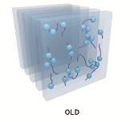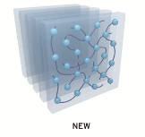

**Technische Eigenschaften Hankook SmartWork TM15**

***Optimiertes Reifenprofil:***

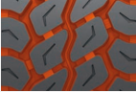

* verbreiterte Profilrillen im Vergleich zum Vorgängermodell sorgen für eine verbesserte Traktion

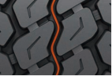

* Lamellen jeweils in der Mitte der drei Profilrillen verhindern, dass sich Steine im Profil festsetzen

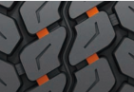

* Profilstege zwischen den Profilblöcken erhöhen deren Steifigkeit und fördern so eine gleichmäßigere Abnutzung

**###**

**Hankook TH22: Trailerbereifung für Tieflader-Transporte**

**Der TH22 ist Hankooks Trailerspezialist wenn es um die Beförderung von Schwertransporten im regionalen Verkehr, wie zum Beispiel über Landstraßen, geht. Denn den TH22 gibt es neben den Standardgrößen auch in kleineren Größen, die dann auf Tiefladern montiert werden können und so ein maximales Ladevolumen ermöglichen.**

***Hannover/Neu-Isenburg, Deutschland, 21. September, 2016 –*** Der Hankook TH22 ist die 2011 in den Markt gebrachte erfolgreiche Trailerbereifung des Premium-Herstellers für den Regional- und Pendelverkehr. Den TH22 gibt es in den Standardgrößen 235/75R17.5, 245/70R17.5 und 265/70R19.5 sowie zusätzlich in kleineren Größen speziell für den Einsatz auf Tieflader-Anhängern.

Die Profil- und Karkassenauslegung des Hankook TH22 Trailerreifens optimiert sowohl die Abriebfestigkeit als auch den Rollwiderstand. Das geschlossene 4-Rippen Blockprofil mit extra breiten, massiven Schulterrippen wurde speziell für einen geringen Rollwiderstand und eine stabile Seitenführung entwickelt. Gleichzeitig unterstützt das Profildesign eine gleichmäßige Abnutzung und eine um 10 Prozent höhere Laufleistung gegenüber seinem Vorgängermodell. Wellenförmig ausgelegte Profillamellen und bis in den Profilgrund reichende Querlamellen sorgen zusätzlich für eine effektive Wasserverdrängung und lassen den TH22 so zu einem Allround-Talent bezüglich Handlingeigenschaften avancieren.

Hankook baut auch beim TH22 auf die patentierte IMS-Lösung (Innovative Mixing System), die bereits bei vielen Lkw-Reifen Serien im Produktportfolio des Premium-Herstellers Anwendung findet. In der Herstellung werden Kautschuke mit besonders langkettigen Molekülen verwendet. Das Resultat ist ein erheblich kühlerer Lauf bei deutlich gestiegener Kilometerleistung.

Die geringe Bauhöhe sorgt für maximales Ladevolumen und macht den Hankook TH22 in den Größen 205/65R17.5 und 215/75R17.5 gepaart mit hoher Traglast besonders geeignet für Tieflader-Schwertransporte auf Landstraßen, beispielsweise bei Auto-, Baustellenfahrzeug- oder Bauteiltransporten.

*Verfügbare Größen des TH22*

|  |  |  |  |  |  |  |
| --- | --- | --- | --- | --- | --- | --- |
| **Profil** | **Größe** | **LI** | **Kennzeichnung** |  | **M+S** | **Verfügbarkeit** |
| **TH22** | 9.5R17.5 | 143/141J | D/B/W1 70dB | - | 🗹 | 🗹 |
| 11R22.5 | 148/146L | C/B/W1 70dB | - | 🗹 | 🗹 |
| 215/75R17.5 | 135/133J | D/B/W1 70dB | - | 🗹 | 🗹 |
| 235/75R17.5 | 143/141J | C/B/W1 70dB | - | 🗹 | 🗹 |
| 245/70R17.5 | 143/141J (146/146F) | C/B/W1 70dB | - | 🗹 | 🗹 |
| 245/70R19.5 | 141/140J | C/B/W1 67dB | - | 🗹 | 🗹 |
| 265/70R19.5 | 143/141J | C/B/W1 70dB | - | 🗹 | 🗹 |
| 285/70R19.5 | 150/148J | C/B/W1 70dB | - | 🗹 | 🗹 |
| 205/65R17.5 | 129/127J |  | - | 🗹 | In Produktion |
| 385/65R22.5 | 164K (160K) | C/B/W1 70dB | - | 🗹 | 🗹 |
| 425/65R22.5 | 165K | B/B/W1 71dB | - | 🗹 | 🗹 |
| 385/55R22.5 | 160K (158L) | B/B/W1 71dB | - | 🗹 | 🗹 |

**Technische Eigenschaften des Hankook TH22**

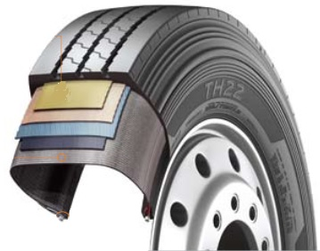

**1. *Reifenaufbau***

- Gürtelstruktur: Geringere Gürtelverformung gewährleistet sehr

niedrigen Rollwiderstand

- Karkassstruktur: Das breitere Karkassenprofil mit verstärktem

Gürtelkord garantiert

eine exzellente Haltbarkeit

- Wulststruktur: Verstärkte Wulststruktur sorgt auch bei hohem

Ladegewicht für eine lange Lebensdauer

**2. *Profildesign***

- Optimiertes Zick-Zack-Rippendesign für eine gute Selbstreinigung

- Breites und festes Schulterpaket für verbesserte Laufleistung und gleichmäßige Abnutzung

- Massives, durchgehende Mittelrippe verbessert die Rolleigenschaften und Seitenführung

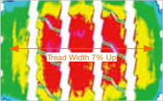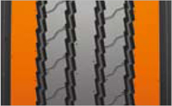

**###**

**Über Hankook**

Als einer der fünf volumenstärksten Reifenproduzenten weltweit fertigt Hankook innovative, Hochleistungsradialreifen im Premium-Segment für Pkw, SUVs, Geländewagen, Leicht-Lkw, Wohnmobile, Lkw, Busse und den automobilen Motorsport (Rundstrecke/ Rallye).

Hankook investiert kontinuierlich in Forschung und Entwicklung, um seinen Kunden stets höchste Qualität in Verbindung mit technologischer Exzellenz zu bieten. In weltweit fünf Entwicklungszentren und sieben Groß-Fabriken entwickelt und produziert das Unternehmen Bereifungslösungen, die speziell auf die Anforderungen und Ansprüche regionaler Märkte zugeschnitten sind. In Europa findet die Reifenentwicklung für die lokalen Märkte und die Erstausrüstung nach Maßgabe führender Europäischer Fahrzeughersteller im Hankook Technikzentrum Hannover/Deutschland statt. Produziert werden die Reifen unter anderem in der hochmodernen europäischen Fabrik des Unternehmens in Rácalmás/ Ungarn, die 2007 eingeweiht wurde und kontinuierlich erweitert wird. Derzeit produzieren dort mehr als 3.000 Beschäftigte bis zu 19 Millionen Reifen pro Jahr für Pkw, SUVs und Leicht-Lkw.

Die Europa- und Deutschland-Zentrale des Reifenherstellers befinden sich in Neu-Isenburg bei Frankfurt am Main. In Europa unterhält Hankook weitere Niederlassungen in Großbritannien, Frankreich, Italien, Spanien, den Niederlanden, Ungarn, der Tschechischen Republik, Rußland, der Türkei, Schweden und Polen. Hankook Reifen werden direkt über regionale Distributoren in weitere europäische Länder vertrieben. Weltweit beschäftigt das Unternehmen 22.000 Mitarbeiter und liefert seine Produkte in über 180 Länder. Führende Automobilhersteller vertrauen in der Erstausrüstung auf Bereifungen von Hankook. Rund 30 Prozent des globalen Umsatzes erzielt das Unternehmen innerhalb Europas und der GUS.

Weitere Informationen finden Sie unter www.hankooktire-mediacenter.com

**Media-Kontakt:**

**Hankook Tire Europe GmbH | Corporate Communications Europe/CIS**

**Siemensstr. 5a, 63263 Neu-Isenburg | Germany**

Felix Kinzer, Director

Corporate and Finance Communications, Technologies, R&D/Production Operations

Tel.: +49 (0) 61 02 8149 – 170

Mobile: +49 160 97774983

f.kinzer@hankookreifen.de

Anna Pasternak, PR Manager

LT and Truck & Bus Tyres, Intl. Motorsports, CSR

Tel.: +49 (0) 6102 8149 – 173

Mobile: +49 151 65641014

a.pasternak@hankookreifen.de

Sabine Riedel, Public Relations

LT and Truck & Bus Tyres, Hankook Media Center, SNS, Corporate

Tel.: +49 (0) 6102 8149 – 174

Mobile: +49 160 / 2545318

s.riedel@hankookreifen.de

Larissa Büsch, Public Relations

PCR/ SUV, Event

Tel.: +49 (0) 6102 8149 – 171

Mobile: +49 160 / 2252301

l.buesch@hankookreifen.de

Yara Willems, Public Relations Assistant

Corporate, SNS

Tel.: +49 (0) 6102 8149 – 172

Mobile: +49 160 / 2545279

y.willems@hankookreifen.de